smlouva o výpŮjčce zařízení

Smluvní strany
- Slezská nemocnice v Opavě, příspěvková organizace
Se sídlem: Olomoucká 470/86, Předměstí, 746 01 Opava
Zastoupena:
ve věcech smluvních: Ing. Karel Siebert, MBA, ředitel
ve věcech technických: xxx, vedoucí Oddělení zdravotnické techniky
IČO: 47813750
DIČ: CZ47813750
Zapsaná v obchodním rejstříku u Krajského soudu v Ostravě, odd. Pr, vložka 924
Bankovní spojení: Komerční banka, a.s., pobočka Opava
Číslo účtu: xxx

dále jen „vypůjčitel“

a
- SYSMEX CZ s.r.o.
se sídlem: Elgartova 683/4, 614 00 Brno - Husovice
zastoupen: MUDr. Kristiánem Flekem, jednatelem
IČO: 27752356
DIČ: Cz27752356
bankovní spojení: Raiffeisenbank, a.s.
číslo účtu: xxx
zapsaná v obchodním rejstříku u KS v Brně, oddíl C, vložka 56576

dále jen „půjčitel“

uzavřely níže uvedeného dne, měsíce a roku tuto smlouvu o výpůjčce zařízení (dále jen „smlouva“)

Výpůjčka zařízení
  - Půjčitel na základě této smlouvy přenechává do bezplatného užívání vypůjčiteli 2 ks (dva) nových, nerepasovaných plně automatických hematologických analyzátorů dle přílohy č. 6 Zadávací dokumentace - Minimální technické podmínky – analytický systém, veřejné zakázky „Dodávky reagencií a spotřebního materiálu pro analýzu KO, vč. bezplatné výpůjčky 2 ks laboratorního analyzátoru pro Hematologicko-transfusní oddělení SN v Opavě – II.“, které zůstávají po dobu platnosti smlouvy majetkem půjčitele. Jde o zařízení nové a nerepasované, včetně kompletního ovládacího software pro plné zajištění všech požadovaných funkcí (dále jen „zařízení“). Součástí závazku půjčitele dle této smlouvy je doprava přístrojů do místa plnění vypůjčitele dle čl. II. 2. této smlouvy, jeho montáž, uvedení do provozu a instruktáž odborného personálu a propojení s laboratorním informačním systémem.
  - Vypůjčené zařízení specifikované v bodě 1 článku II. bude umístěno v objektu vypůjčitele, a to na adrese: SN v Opavě, Olomoucká 470/86, Předměstí, 746 01 Opava, Hematologicko-transfusní oddělení (dále jen „pracoviště“), Analyzátor I. v budově U, Analyzátor II. v budově C.
  - Zařízení budou zapůjčena za účelem provádění diagnostiky v předpokládaném rozsahu a spektru vyšetření v rozsahu dle přílohy č. 7 zadávací dokumentace – Rozsah a spektrum vyšetření.
  - Zařízení pod názvem XN-1000 [RET/PLT/BF/BBM] a middleware EIPU – Analyzátor I. má hodnotu 1.836.692,-Kč bez DPH. Zařízení pod názvem XN-1000 DIFF Pure – Analyzátor II. má hodnotu 758.396,- Kč bez DPH

Dodání a instalace
  - Půjčitel bezplatně doručí zařízení, včetně veškerého příslušenství specifikovaného v příloze č. 1 této smlouvy na pracoviště a nainstaluje je, a to nejpozději do 60 dnů od podpisu smlouvy. Součástí instalace bude provedení vstupní validace. Vypůjčitel zajistí účast svého oprávněného zástupce při instalaci. Součástí dodávky je i bezplatné napojení na současný laboratorní a dárcovský informační systém (LIS OpenLims – licence + připojení). PC (pokud je potřeba) dodá zadavatel vlastní. Zapojení musí umožnit obousměrný přenos dat mezi analyzátory a laboratorním informačním systémem, v případě změny laboratorního informačního systému se uchazeč zavazuje provést nové napojení u obou dodaných analyzátorů.
  - Půjčitel odpovídá za to, že zařízení jsou v době předání vypůjčiteli ve stavu způsobilém k řádnému užívání, a to za účelem zdravotnického využití včetně veškeré předepsané dokumentace v českém jazyce v tištěné i elektronické podobě, tedy:
  - prohlášení o shodě
  - návod k obsluze
  - Zařízení budou předána včetně všech součástí potřebných k jejich provozu.
  - O předání zařízení bude sepsán předávací protokol.
  - V případě, že oba 2 analyzátory nebudou o dobu 60 dní ode dne umístění schopny úspěšné validace diagnostického procesu ve všech parametrech, vymiňuje si kupující právo na okamžité ukončení smlouvy a vrácení analyzátorů na náklady dodavatele.

Doba výpůjčky
  - Zařízení půjčitel přenechává vypůjčiteli na dobu neurčitou s počátkem ode dne instalace zařízení.
  - Po uplynutí doby výpůjčky je povinen vypůjčitel zařízení vrátit půjčiteli a to v řádném stavu odpovídajícím běžnému používání. O vrácení zařízení bude sepsán protokol.

Práva a povinnosti vypůjčitele
  - Vypůjčitel zajistí, že zařízení bude uchováváno a obsluhováno ve vhodném prostředí, že bude využíváno pouze pro účely, pro které bylo navrženo, a že bude správně obsluhováno vyškoleným personálem v souladu s pokyny a doporučením výrobce.
  - Vypůjčitel ponechá zařízení na pracovišti a nebude žádnou část zařízení přemísťovat bez předchozího písemného souhlasu půjčitele.
  - Vypůjčitel umožní oprávněnému zástupci půjčitele přístup k zařízením v běžné pracovní době vypůjčitele.
  - Vypůjčitel je oprávněn využívat zařízení řádně a v souladu s účelem, pro který bylo zařízení zapůjčeno, a je povinen zařízení chránit před poškozením, ztrátou nebo zničením.
  - Vypůjčitel není oprávněn bez souhlasu půjčitele přenechat zařízení užívání třetí osobě.

Práva a povinnosti půjčitele
  - Při předání zařízení provede půjčitel instruktáž zaměstnanců vypůjčitele ohledně obsluhy zařízení, o čemž bude Půjčitelem sepsán Protokol o instruktáži obsluhy.
  - Půjčitel je povinen provádět bezplatně:
  - pravidelné bezpečnostně technické prohlídky, kontroly, údržbu, opravy a servis vypůjčeného zařízení po celou dobu výpůjčky a to v souladu s příslušnými právními předpisy vztahujícími se k danému typu zařízení (zákon č. 268/2014 Sb., ve znění pozdějších předpisů), návodem k obsluze zařízení či z důvodu aktuálního stavu zařízení.
  - Servis 24/7 zdarma, včetně PBTK, validací, modifikací dle pokynů výrobce v souladu se zákonem č.268/2014 Sb. v platném znění a případné modernizace, servisní bezplatnou telefonní linku (hot-line) dostupná 24 hodin denně v českém jazyce,
  - dodávky náhradních dílů vč. jejich výměny,
  - automatický upgrade přístroje na novou aktuální verzi, softwarového vybavení přístroje, v případě, že přístroj software obsahuje,
  - vzdálenou správu analytického systému servisním střediskem s preventivní diagnostikou,
  - servisní zásahy nejpozději do 24 hodin od nahlášení závady, včetně víkendů a svátků,
  - aplikační podporu, zaškolení personálu,
  - servis osobami oprávněnými výrobcem, předložení ověřených kopií certifikátu o zaškolení osob provádějících servis.
  - každých 6 let provést kompletní obměnu předmětu výpůjčky, včetně veškerého příslušenství, zapůjčené přístrojové techniky za novou, která splňuje požadavky uvedené v technické specifikaci uvedené v příloze č. 6 ZD veřejné zakázky.
  - Půjčitel je povinen vypůjčiteli zajistit požadované servisní služby v den nahlášení závady vypůjčitelem.
KONTAKT na servisní linku půjčitele:
Tel. +42053400543
e-mail: servis@sysmex.cz

  - V případě havárie ohrožující chod systému musí dodavatel nastoupit opravu v den nahlášení opravy. V případě, že dodavatel nebude schopen odstranit závadu do dvou pracovních dnů, je povinen zapůjčit zdarma náhradní přístroj funkčně shodného přístroje po celou dobu opravy závady.

Rizika a pojištění
  - Půjčitel prohlašuje, že zařízení má pojištěno proti odcizení a poškození a že tato pojistka se vztahuje i na odcizení či poškození zařízení po dobu jeho umístění u vypůjčitele.
  - Pojištění odpovědnosti za škodu vzniklou provozem zařízení zajišťuje po celou dobu trvání této smlouvy půjčitel.
  - Vypůjčitel nenese odpovědnost za neúmyslné poškození či zničení zapůjčeného zařízení.

Ostatní ustanovení
  - Tato smlouva se uzavírá na dobu účinnosti související kupní smlouvy na dodávky reagencií a veškerého spotřebního materiálu uzavřené v rámci totožné veřejné zakázky mezi stejnými účastníky, tj. na dobu neurčitou od uzavření smlouvy. Okamžikem zániku související kupní smlouvy zaniká tato smlouvy o výpůjčce.
  - Bez ohledu na zánik kupní smlouvy je půjčitel oprávněn od této smlouvy odstoupit a požadovat vrácení přístroje, pokud vypůjčitel při užívání přístroje nedodržuje podmínky této smlouvy.
  - Tuto smlouvu lze vypovědět písemnou výpovědí a to v případě, že půjčitel nesplní svůj závazek dodávat vypůjčiteli reagencie dle kupní smlouvy (která vzejde z realizace veřejné zakázky). Výpovědní doba činí 1 měsíc a počíná běžet od prvního měsíce následujícího po prokazatelném doručení výpovědi.
  - Dále je možno tuto smlouvu vypovědět písemnou výpovědí, kteroukoliv ze smluvních stran, výpovědní lhůta činí 1 měsíc a začíná plynout od prvního dne měsíce následujícího po doručení výpovědi druhé smluvní straně. V případě pochybností se má za to, že výpověď byla doručena třetího dne od data jejího odeslání.
  - Smluvní strany shodně prohlašují, že si smlouvu přečetly, jejímu obsahu rozumí a na důkaz své vážné a svobodné vůle k ní připojují svůj podpis.
  - Vztahy touto smlouvou výslovně neupravené se řídí ustanovením občanského zákoníku.
  - Změny a doplňky této smlouvy mohou být prováděny pouze písemnou formou se souhlasem obou smluvních stran.
  - Smlouva je sepsána v elektronické podobě a podepsána oběma smluvními stranami za použití zaručených elektronických podpisů odpovědných zástupců obou stran.
  - Součástí smlouvy je Příloha č. 1 Technická specifikace analytického systému

V Brně, dne …………. .… V Opavě, dne …………...

………………………………………… …………………………………………..
Půjčitel vypůjčitel
MUDr. Kristián Flek, jednatel Ing. Karel Siebert, MBA, ředitel

Příloha č. 1 Technická specifikace analytického systému

sw A SLUŽBY JAKO Součást dodávky: „Obchodní tajemstVí“

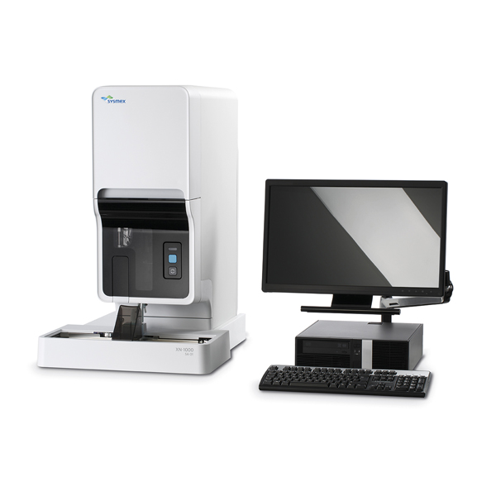XXN-1000 [RET,PLT,BF]
XN-1000 DIFF Pure

Přístrojové vybavení:

Příslušenství analytického systému XN-1000 [RET/PLT/BF/BBM]

- Automatický hematologický analyzátor
- Sampler (podavač krevních vzorků pro 50 zkumavek)
- Barevná inkoustová tiskárna
- Záložní zdroj UPS
- PC s kompletním SW vybavením
- Klientská stanice pro validaci vzorků
- Připojení k LIS

- IQAS online vzdálený monitoring výsledků měření kontrolních krví v reálném čase
- Remote monitoring – vzdálený monitoring technického stavu analyzátoru
- Remote Acces – vzdálený přístup technika – servis, produktová podpora

Technická specifikace systému XN-1000 „Obchodní tajemství“

Technická specifikace systému XN-1000 „Obchodní tajemství“

Seznam přípustných reagencií pro analyzátory XN-1000 [RET/PLT/BF/BBM] a XN-1000 DIF
a jejich předpokládaná roční spotřeba
„OBCHODNÍ TAJEMSTVÍ“

Rozsah servisního balíčku PREMIUM:
Název služby | Premium | C-RAS SNCS
Telefonická podpora-pracovní dny
Preventivní prohlídka /rok
Validace přístroje
Doprava technika-validace
Výměna dílů podléhajících běžnému opotřebení (těsnění, hadičky, filtry)
Mimo náplní do tiskáren a pierceru
Priorita servisního zásahu (do 24h)
Cena urgentního doručení náhradních dílů
Akutní servis - cena práce technika v pracovní dny
Akutní servis - doprava technika
Výměna náhradních dílů (porouchané součásti)
Vzdálená správa analyzátoru – IQASONLINE
Vzdálená správa analyzátoru „Správa C-RAS“
Zapůjčení náhradního přístroje
Upgrade softwaru
Upgrade hardwaru

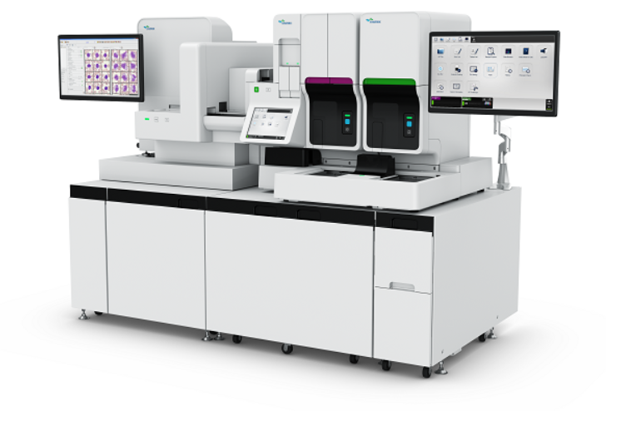

XN-1500 s digitální morfologií DI-60

AUTOMATICKÝ NÁTĚROVÝ A BARVÍCÍ AUTOMAT SP- 50
- uživatelsky nastavitelný objem, rychlost a úhel pro nátěr vzorku
- standardizované provedení nátěru automaticky adaptované na HCT vzorku až v 8 úrovních
- možnost „singl“ i „double“ barvení
- rychlost 30 nátěrů/hod
- identifikace vzorku čtečkou čárových kódů
- identifikace vzorku potiskem na broušenou část nátěrového sklíčka
- automatický posun vzorků v originálních stojáncích z hematologického analyzátoru
- možnost uzavřeného nebo manuálního náběru (dětské vzorky)
- možnost barvení samostatných sklíček (kostní dřeň)
- možnost provedení nátěrů bez barvení
- obsluha automatu probíhá bez kontaktu se vzorkem krve
- opakované použití barvícího roztoku
- automatický proces sušení
- technologie barvení v oddělených lázních
- variabilní ředění barvících roztoků
- nátěr z mikrozkumavek a zkumavek se zvýšeným dnem

